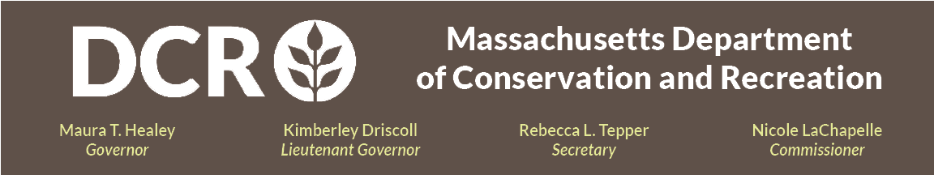

自然保育与娱乐部
Massachusetts 联邦

Demarest Lloyd 州立公园

生态修复概念设计与阶段性搬迁可行性研究

公众信息会议

4 月 29 日（周三）晚上6:00 – 7:30
请点击 Zoom 注册链接报名参加会议。

DCR 正在研究多种方案，以在应对环境不断变化的同时，维护公园的自然生态与休闲功能。项目团队持续记录 Demarest Lloyd 州立公园的现状、开通过考古研究以发掘其历史与丰富的文化遗存、分析气候模型以预测未来变化趋势，同时广泛收集了游客的反馈意见。本次公众会将分享上述研究成果，并就阶段性搬迁的概念草案进行说明。

公众可在演示结束后，通过解除麦克风静音状态或使用线上平台的聊天功能来发表意见。会议结束后，相关演示文稿将上传至 DCR 官网的 "DCR 过往的公开会议信息" 栏目中供查阅。DCR 欢迎公众继续提出意见，截止时间为 2026年 5 月 13 日。可在线将意见提交至 DCR 的公众意见提交平台 。请注意，您向 DCR 提交的意见及姓名、居住城镇和邮编信息将在 DCR 网站上公开显示。提交意见时填写的其他联系信息（如电子邮箱）将仅用于该计划或相关地点的后续更新通知。

您对机构有任何疑问或需要帮助，或希望订阅邮件列表获取 DCR 的一般或项目相关通告，请发送邮件至 Mass.Parks@mass.gov 或致电 617-626-4973。

请使用 DCR 的翻译与口译申请表，来申请线上或现场实时语言口译服务。如需为残障人士安排合理便利措施，请提前通知能源与环境事务执行办公室的美国残疾人法案（ADA）及多元化事务经理 Melixza G. Esenyie，邮箱：Melixza.Esenyie2@mass.gov ，并在邮件中详细描述所需安排的具体内容。虽可接受临时申请，但不保证一定能够安排。

